# Cord Logic

## 1 G4

(อ้างอิงการทำงานทั้งหมด จาก Airbag เพราะ ทำงานเหมือนกัน แผนกเดียวกัน Output น่า เหมือนกัน ใช้ โครงสร้าง Table และ SP เหมือนกัน แตกต่างกันที่ อาจจะไม่มี Warp Weft)

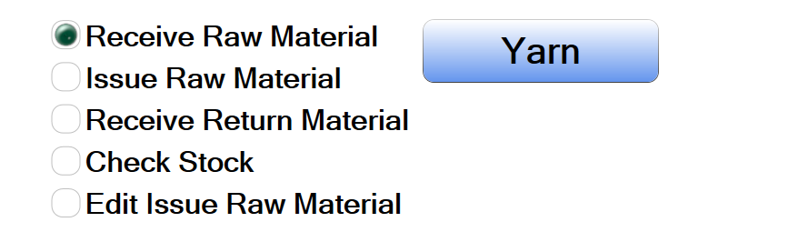

ขั้นตอน

1. กดรับ ข้อมูล เส้นด้ายจากระบบ AS400 ( หรือ D365 ในอนาคต แต่ โครงสร้าง Table ที่ต้องดึง เหมือนกัน)

เป็นข้อมูลเส้นด้ายที่จะ รับมาจาก Supplier

Menu Receive Raw Material

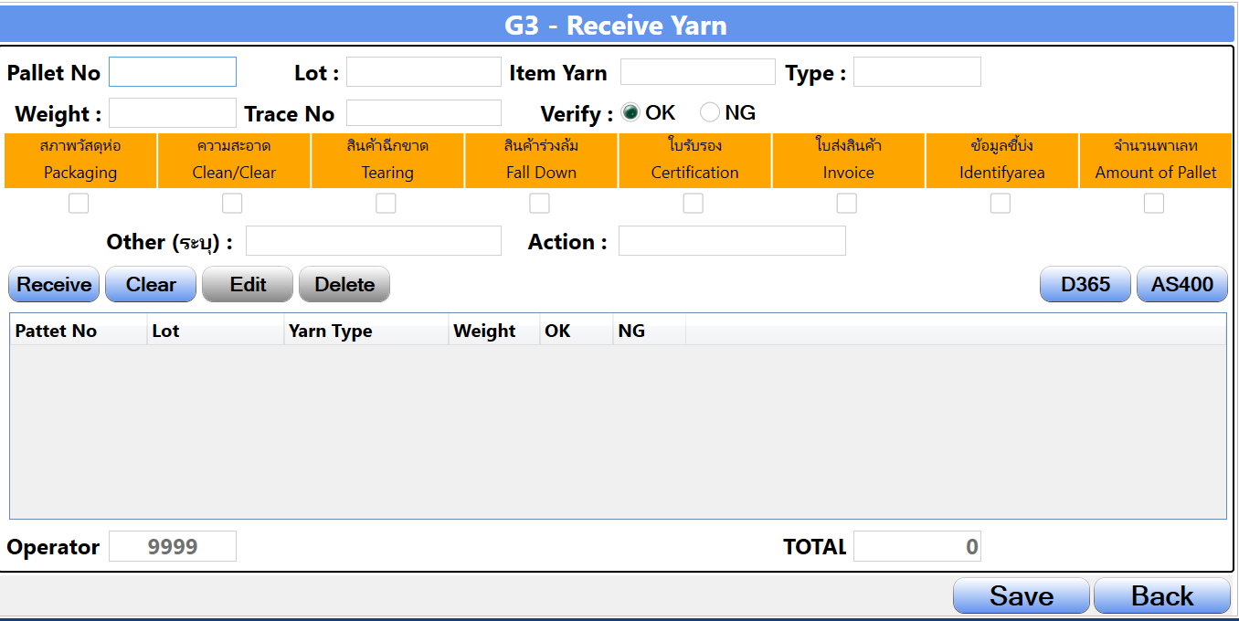

ไม่มี Program ให้ ดึงข้อมูล Auto ให้ User เป็นคนกด สั่ง จากหน้าจอ

ข้อมูลจะ ถูก เก็บที่ Table

CREATE TABLE "AIRBAG2014"."G3_YARN"

( "ENTRYDATE" DATE,

"ITM_YARN" VARCHAR2(30 BYTE),

"PALLETNO" VARCHAR2(20 BYTE),

"YARNTYPE" VARCHAR2(10 BYTE),

"WEIGHTQTY" NUMBER(10,2),

"CONECH" NUMBER(10,2),

"VERIFY" VARCHAR2(2 BYTE),

"REMAINQTY" NUMBER(10,2),

"RECEIVEBY" VARCHAR2(10 BYTE),

"RECEIVEDATE" TIMESTAMP (6),

"FINISHFLAG" CHAR(1 BYTE),

"UPDATEDATE" TIMESTAMP (6),

"PALLETTYPE" VARCHAR2(10 BYTE),

"ITM400" VARCHAR2(10 BYTE),

"UM" VARCHAR2(10 BYTE),

"PACKAING" CHAR(1 BYTE),

"CLEAN" CHAR(1 BYTE),

"TEARING" CHAR(1 BYTE),

"FALLDOWN" CHAR(1 BYTE),

"CERTIFICATION" CHAR(1 BYTE),

"INVOICE" CHAR(1 BYTE),

"IDENTIFYAREA" CHAR(1 BYTE),

"AMOUNTPALLET" CHAR(1 BYTE),

"OTHER" VARCHAR2(500 BYTE),

"ACTION" VARCHAR2(500 BYTE),

"MOVEMENTDATE" TIMESTAMP (6),

"LOTNO" VARCHAR2(20 BYTE),

"TRACENO" VARCHAR2(20 BYTE),

"KGPERCH" NUMBER(5,2),

"DELFAG" VARCHAR2(1 BYTE)

)

2. เมื่อ เส้นด้าย มาถึง G4 จะมีขั้นตอน การ รับ Pallet ของ เส้นด้าย ตาม Menu Receive Raw Material



ดังนั้น ถ้า ไม่มี ข้อมูลมาจาก AS400 ก็ไม่สามารถ รับ สินค้า เข้า G4 ได้

3. การจ่ายเส้นด้ายไป ยัง Cord

เข้าที่ Menu Issue Raw Material

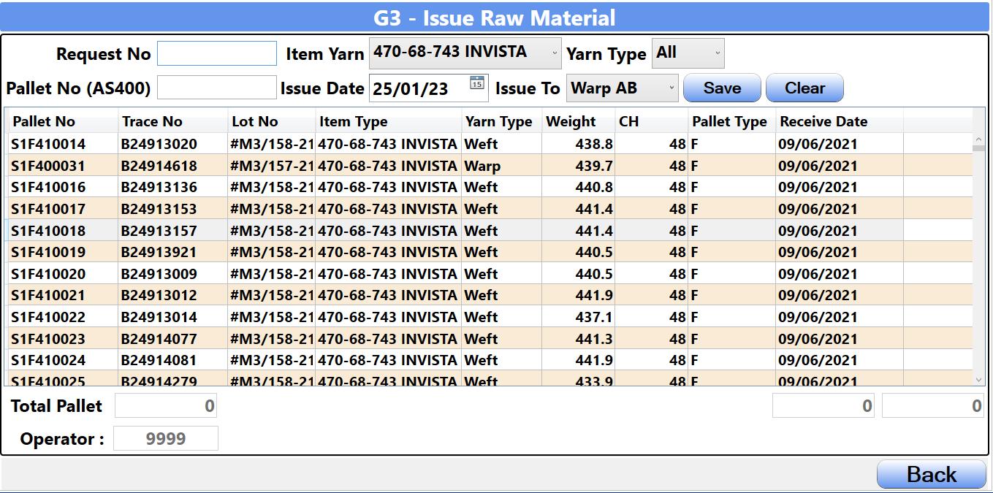

ขั้นตอนการทำงาน

1. เรียก Item Yarn ระบบจะแสดง List ของ Pallet ที่มีการรับเข้ามาอยู่ใน G4

2. ระบุ request No ( ปกติ รง จะ มี ใบ request เล็กๆ ส่งมาให้ ใน ใบนั้น จะมี ID อยู่ เรา ใช้ ต่อ ได้ เลย)

3. User จะ Scan pallet no ระบบ จะไป ค้นหาใน List ถ้า พบ จะ Mark ไว้

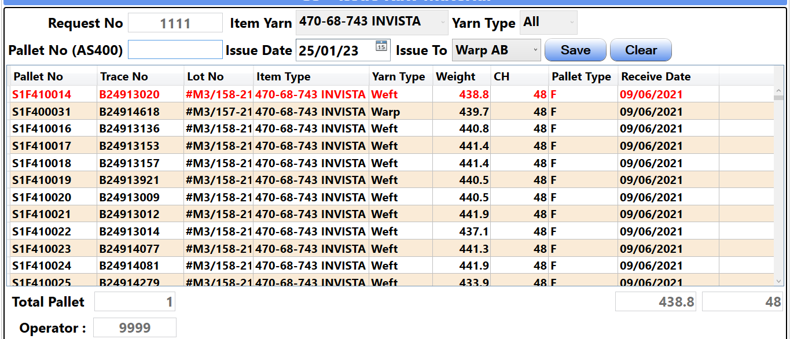

4. เลือก Pallet ที่ต้องการ จ่าย ออกไป ให้ Cord จน ครบ ตามจำนวน ที่ ขอมา แล้ว กด Save เพื่อ บันทึก

ข้อมูลจะถูกอัพเดท ใน G3_YARN และ บันทึก ใน G3_ISSUEYARN

CREATE TABLE "AIRBAG2014"."G3_ISSUEYARN"

( "ISSUEDATE" TIMESTAMP (6),

"PALLETNO" VARCHAR2(20 BYTE),

"TRACENO" VARCHAR2(20 BYTE),

"WEIGHT" NUMBER(10,2),

"CH" NUMBER(3,0),

"ISSUEBY" VARCHAR2(10 BYTE),

"ISSUETO" VARCHAR2(15 BYTE),

"REQUESTNO" VARCHAR2(10 BYTE),

"PALLETTYPE" VARCHAR2(2 BYTE),

"DELETEFLAG" CHAR(1 BYTE),

"EDITDATE" DATE,

"EDITBY" VARCHAR2(10 BYTE),

"REMARK" VARCHAR2(50 BYTE)

)

5. Menu Receive Return Material

เป็นขั้นตอนการรับของกลับเข้า Stock กรณีที่ มี Return มาจาก รง ( ขั้นตอนนี้ไว้ทำสุดท้ายเลยก็ได้ ครับ ไม่ค่อยได้ ใช้งาน)

6. Menu Check Stock

ใช้สำหรับ เช็ค stock เส้นด้าย ใน G4 แยก ตาม ประเภทเส้นด้าย

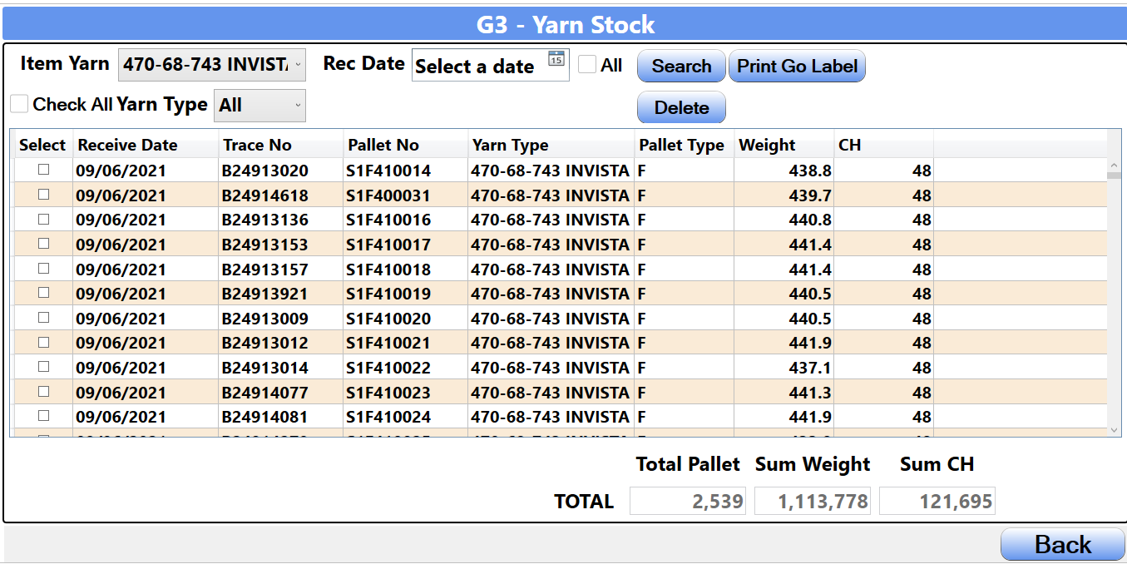

การทำงานหน้าจอ

1. สามารถ print go label ได้

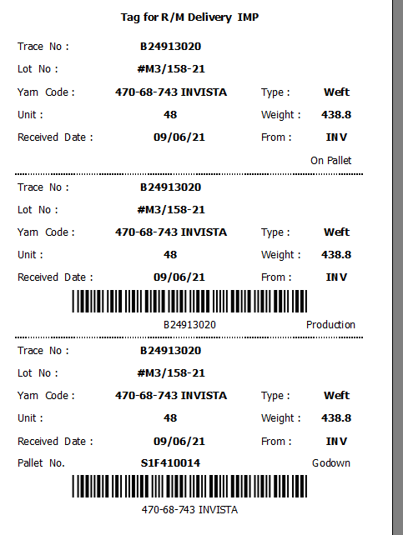

2. สามารถ Delete Pallet ออกจาก Stock ได้

7. Menu Edit Issue Raw Material

ใช้สำหรับ แก้ไข ถ้า User ทำรายการ จ่าย เส้นด้าย จาก ข้อ 3 ผิดพลาด ( ทำ สุดท้าย เลยก็ได้ ครับ ไม่ค่อยได้ใช้งาน)

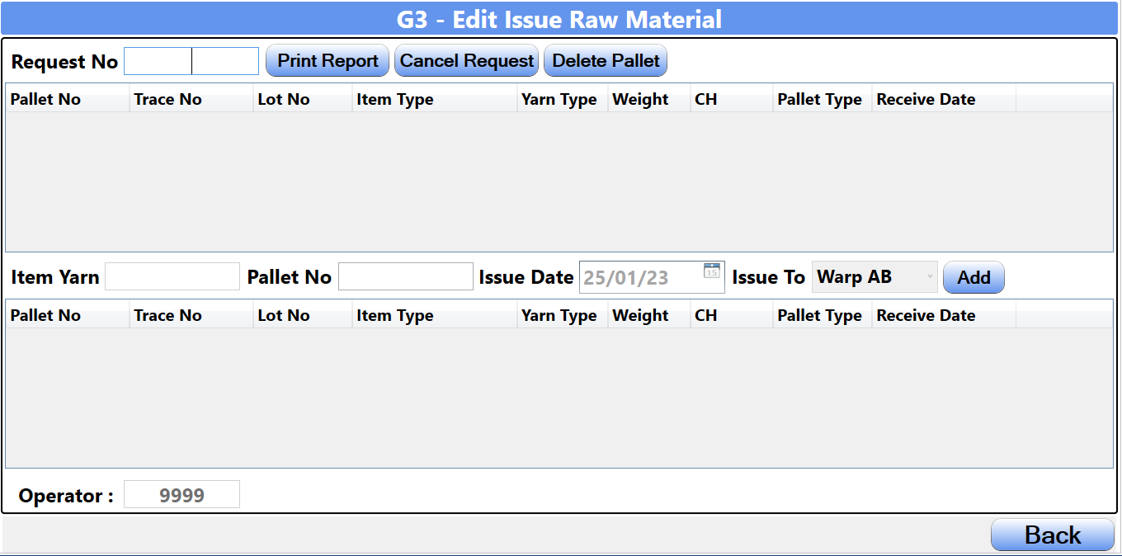

2. Receive Pallet เข้า Cord

- ขอ Confirm กับ รง ก่อน เนื่องจาก G4 มีระบบ การ จ่าย Pallet ออกมา แล้ว สามารถ ให้ รายการ มา เป้น Stock ที่ Cord เลย ก็ได้ อาจจะไม่ต้องมี หน้ารับ Pallet แต่ ต้องมีหน้า เช็ค Stock ที่ เข้ามา ได้

## 3. 1th Twisting

## 4. Ageing

## 5. Dipping

------------- โครงสร้าง DB Airbag ------------------------------------------------------------------------------------------

G3 ของ Airbag Table ที่เกี่ยวข้อง ดังนี้

* G3_YARN 🡺 เก็บข้อมูล Stock เส้นด้าย ที่ รับจาก Supplier ( ข้อมูล AS400 ลง Table นี้)

( AS400 จะ Gen Pallet No จากระบบ เอง ใช่ ชื่อ Column PALLETNO

เลข Pallet จาก Supplier จะเก็บ ที่ Column TRACENO )

* G3_ISSUE 🡺 เก็บข้อมูล ที่ จ่าย Pallet ไปที่ Process
* ITMCODEAS400 🡺 Mapping ชื่อ Item Yarn จาก AS400 กับ Item Yarn ของ รง

ขั้นตอนการทำงาน และ Procedure ที่เกี่ยวข้อง

1. User ต้อง กด เพื่อ ให้ Program ไปดึงข้อมูลจาก AS400

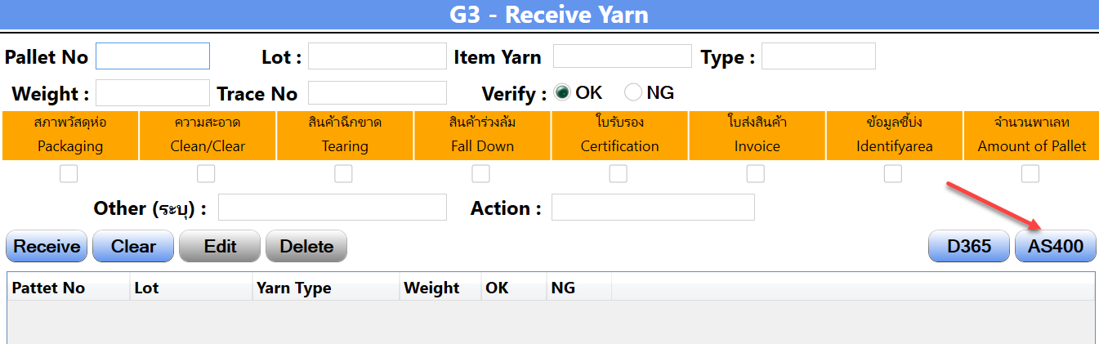

SP ที่เรียก g3_getdataAs400

เพื่อ insert DATA ลง Table G3_YARN

2. เมื่อ ของถูกส่งมาจาก Supplier User ต้อง Scan Pallet รับ เข้า ระบบ ทุก Pallet โดย

Scan Pallet No ( จริงๆ คือ TRACENO จาก Supplier )

เรียก SP G3_searchbyPalletno เพื่อ ตรวจสอบว่า มี ข้อมูลมาจาก AS400 หรือ ไม่ หรือมีข้อมูลใน Table G3_YARN หรือไม่ ถ้ามีการ เอา มาแสดง บนหน้าจอ

กด Receive == > Check Code อีกที ผมไม่แน่ใจ ว่า Save ลง DB หรือ ยัง หรือ แค่ ลง Grid เพราะมี ปุ่ม Save ด้านล่าง ด้วย

เรียก SP G3_receiveyarn

หน้านี้ ถ้า จำไม่ผิด ตอนกด Save น่าจะ Print Go Label ( 1 ใบ ต่อ 1 Pallet ) ด้วย

SP G3_golabel ที่ เรียก print



ตย Go Label Cord ที่ แตกต่าง คือ Cord ไม่มี Warp / Weft

